天恒·恒泰家园选房场地位置示意图及温馨提示
- 选房地址：
北京星湖园温泉度假村（北京市通州区台湖镇铺大路1号）（下图五星所示）
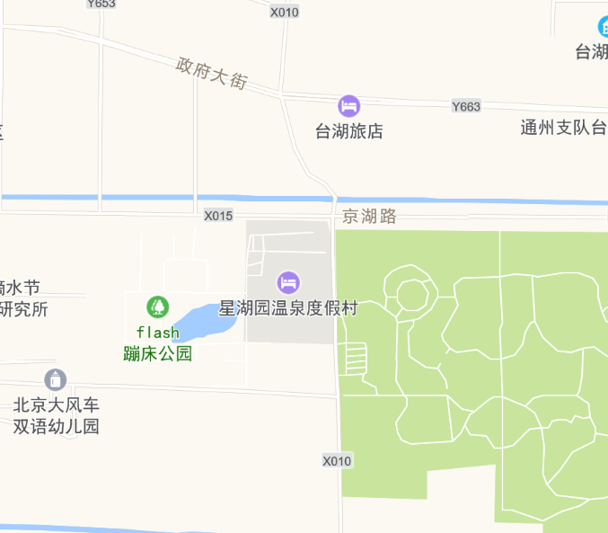
二、行车路线
公交线路：
1、台湖五队、第五生产队公交站：通11路，距离选房地点步行约5分钟。
2、公交乘坐T109路至台湖五队站，下车步行200米即到星湖园温泉度假村南门，预计5分钟（此站距离选房地点较近），建议选取此路线。
驾车路线：
- 从京津高速东石村桥向东沿张台路行驶6.3公里右转至辅大路直行300米右转至星湖园温泉度假村南门停车场即可到达选房现场。
- 从东六环次渠出口进入辅大路向北行驶2.4公里左转即到。
- 导航直接搜索“星湖园温泉度假村”即可。
因选房场地停车位有限，建议绿色出行
三、温馨提示：
1、选房现场内设等候区，请大家在等候区耐心等候，不要随意走动，大声喧哗。选房家庭在现场期间应听从现场工作人员管理。
2、如您患有高血压、心脑血管等疾病请提前准备好所需药物，以免由于气温、环境及其他不可控因素引起不适。
3、由于选房现场人员较多，请您妥善保管好自身财物，如有老年人或未成年人随行请您照顾好他们的安全。
4、如现场发生紧急情况，请您不要惊慌，听从工作人员指挥，有序从选房现场大门迅速撤离。
5、为了您及其他人的身体健康，且避免火灾的发生，全场禁止吸烟。
6、现场禁止携带易燃、易爆、有毒有害等危险品及枪支弹药、管制刀具等违禁品，如携带上述物品请及时与工作人员联系。
7、由于现场选房时间较短，您需要提前预选出几套房源方案作为备用，以免在现场由于时间紧促及房源的变化影响正常选房。
8、进入主选区，如若您选房成功，且确认签字后，不得做任何房源更换，请慎重且快速的决定。
以上文字提示从即日起生效，其修改权、更新权及最终解释权均属北京恒泰致远房地产开发有限公司。
谢谢您的合作！
2019年10月9日

